Knischwitz

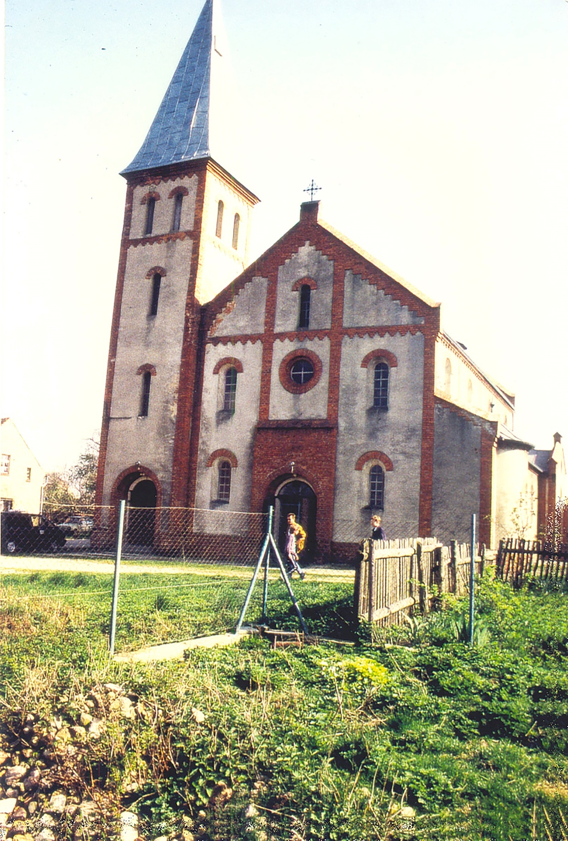
Die ehemals ev. Kirche in poln. Zeit

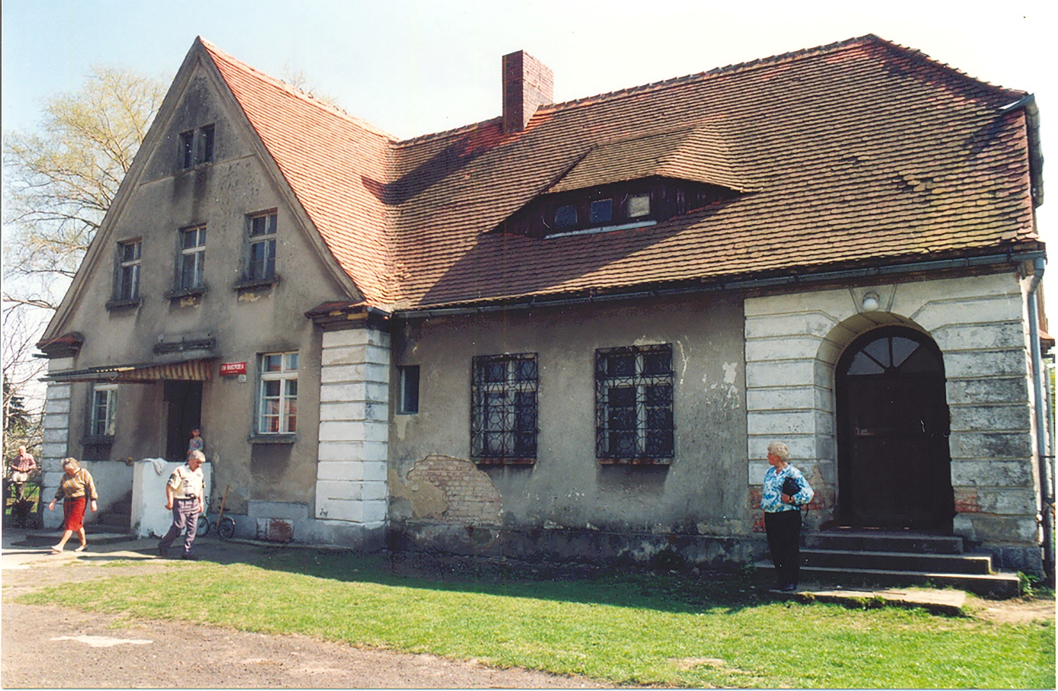
Ein Gebäudezustand in poln. Zeit

